Практическая работа № 1
Тема: Приёмы обращения с лабораторным оборудованием и основы ТБ.
Цель: Ознакомится с лабораторным оборудованием.
Исходное оборудование | рисунок | обозначение | Назначение указанного химического оборудования
Лабораторный штатив. | 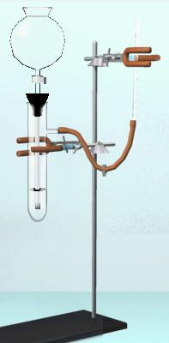  1  2  4  3  5 | 1 - лапка  2 - металлический стержень  3 – кольцо  4 – муфта  5 - подставка
Спиртовка. | 1  2  3  4  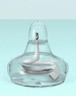 | 1 – колпачок  2 – фитиль,  3 – металлическая трубка,  4 – стеклянный сосуд
Химическая посуда. | 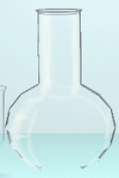  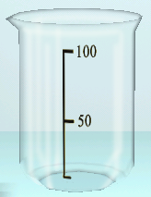  а б в | а – химический стакан,  колбы:  б – круглодонная,  в – коническая.

